Практичне заняття № 9

Тема: Анатомія зовнішнього носу і носової порожнини

Мета: ознайомитися із загальною будовою та функціями дихальної системи; розглянути і вивчити топографію і будову носа та носової порожнини.

Питання для самопідготовки та контролю:
- Розвиток органів дихальної системи в філо- і онтогенезі.
- Значення та вiддiли дихального апарату.
- Будова носа. Зовнішній ніс.
- Будова носової порожнини, носові раковини, носовi ходи i приносовi пазухи.
- Вікові особливості будови носа та носової порожнини.

Організація самостійної роботи:

Завдання 1. За підручниками і атласами розглянути і вивчити загальну будову дихальної системи (systema respiratorium), з’ясувати, які органи її утворюють. Звернути увагу на топографію відділів дихальних шляхів і дихальних органів. Проаналізувати функції кожного відділу дихальної системи.

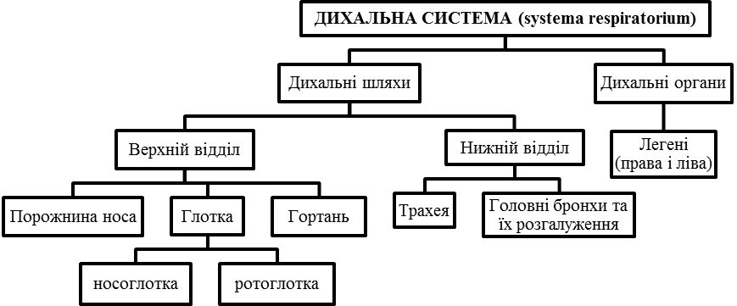

Завдання 2. За підручниками і атласами розглянути та вивчити будову зовнiшнього носа (nasus externus). З атласу замалювати в зошит будову зовнішнього носа і зробити на малюнку 1 такі позначення: корiнь носа (radix nasi), спинку носа (dorsum nasi), кінчик носа (apex nasi), крила носа (alae nasi), ніздрі (nares) та перетинчасту частиною перегородки носа (pars membranacea septi nasi). За атласами розглянути кiсткову основу (скелет) зовнiшнього носа і хрящi носа: латеральний хрящ носа (cartilago nasi lateralis), великий хрящ крила носа (cartilago alaris major) і малі хрящі крила носа (cartilagines alares minores).

Завдання 3. За підручниками і атласом розглянути і вивчити будову носової порожнини. Роздивитися присінок носа (vestibulum nasi) і власне порожнину носа. Звернути увагу на носову перегородку (septum nasi) та з’ясувати чим вона утворена. У порожнині носа знайти верхню, середню та нижню носовi раковини (concha nasi superior, concha nasi media et concha nasi inferior), а під ними - верхнiй, середнiй та нижнiй носовi ходи (meatus nasi superior, meatus nasi medius et meatus nasi inferior). Визначити сполучення носових ходів із приносовими пазухами кісток черепа. Звернути увагу на особливості будови слизової оболонки нюхової і дихальної частин порожнини носа, з’ясувати її функціональне значення.
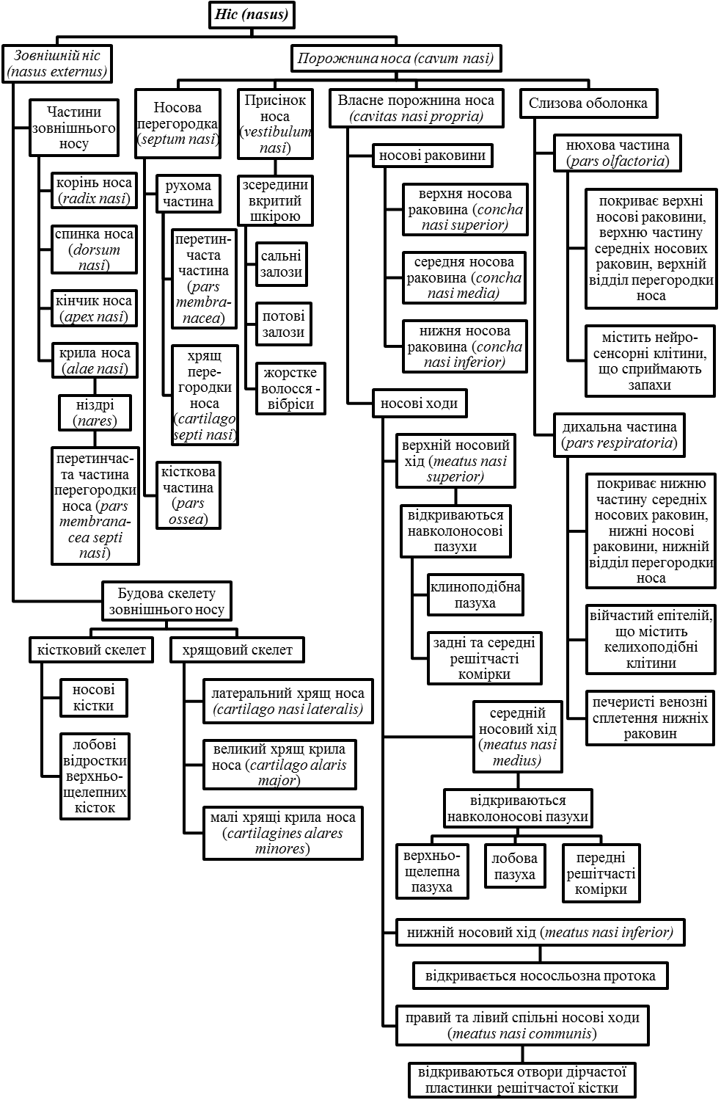
Список рекомендованої літератури

Базова (основна)

- Анатомія людини : підручник : у 3-х т. Т.2-й підручник / А.С. Головацький, В.Г. Черкасов, М.Р. Сапін та [ін.] – Вид. 3-тє, доопрацьоване – Вінниця : Нова книга, 2015. –456 с. : іл.
- Анатомія людини / В.Г. Черкасов, С.Ю. Кравчук. – Вінниця : Нова книга, 2011. – 640 с. (навчально-методичний посібник)
- Дюбенко К.А. Анатомія людини. В двох томах. / К.А. Дюбенко, А.К. Коломійцев, Ю.Б. Чайковський. – К. : АТ Книга, 1 том – 2004. – 690 с.; 2 том – 2008. – 528 с.
- Анатомія людини : підручник / І.Я Коцан, В.О. Гринчук, В.Х. Велемець [та ін.]. – Луцьк : Волин. НУ імені Лесі Українки, 2010. – 890 с.
- Музика Ф.В. Анатомія людини : навч. посіб. / Музика Ф.В., Гриньків М.Я., Куцериб Т.М. – Львів : ЛДУФК, 2014. – 359 с.
- Привес М.Г. Анатомия человека / М.Г. Привес, Н.К. Лысенков, В.И. Бушкович. – М. : Медицина, 1985. – 672 с.
- Самусєв Р.П. Атлас анатомії людини : навч. посіб. для студ. вищ. мед. навч. закл. / Р.П. Самусєв, В.Я. Липченко. – Тернопіль : Навчальна книга - Богдан, 2011. – 751 с.
- Сапін М.Р. Кишеньковий атлас анатомії людини / М.Р. Сапін, Д.Б. Нікітюк. – М. : АПП «Джангар», 2006. – 736 с.
- Сапин М.Р. Анатомия человека / Сапин М.Р., Никитюк Д.Б. – В 3 томах. – М.,Элиста: АПП "Джангар", 1998. – Т. 1. – 528 с.
- Свиридов О.І. Анатомія людини: Підручник / За ред. І.І. Бобрика. – К. : Вища шк., 2001. – 399 с.
- Синельников Р.Д. Атлас анатомии человека: учеб. пособие / Р.Д. Синельников, Я.Р. Синельников. – 2-е изд, стереотипное. – В 4 томах. – М. : Медицина, 1996.
- Черкасов В.Г. Міжнародна анатомічна термінологія (латинські, українські, російські та англійські еквіваленти) / В.Г. Черкасов, І.І. Бобрик, Ю.Й. Гумінський, О.І. Ковальчук. – Вінниця : Нова Книга, 2010. – 392 с. (навчальний посібник)
- Черкасов В.Г. Анатомія людини / В.Г. Черкасов, Т.В.Хмара, Б.Г. Макар, Д.В. Проняев. – Чернівці : Мед. університет, 2012. – 462 с. (підручник).

Допоміжна

- Анатомия человека / Под ред. М.Р. Сапина. В двух томах. – Том 2. – М. : Медицина, 1986. – 480 с.
- Анатомія та фізіологія з патологією / Під ред. Я.І. Федонюка. – Тернопіль: Укрмедкнига, 2001. – 680 с.
- АНАТОМІЯ ЛЮДИНИ (контроль за самостійною підготовкою до практичних занять). Модуль 2 – Спланхнологія. Центральна нервова система. Органи чуття», [для студ. вищ. медичних (фармацевтичних) навч. закл. ІV рівня акредитації] / Навчальнометодичний посібник. / За редакцією В.Г.Черкасова, І.В.Дзевульської І.В., О.І.Ковальчука.
- Аносов І.П. Анатомія людини у схемах / І.П. Аносов, В.Х. Хоматов. – Київ : Вища школа, 2002. – 191 с.
- Барышников С.Д. Лекции по анатомии и физиологии человека с основами патологии / С.Д.Барышников. - 2002.
- Гайворонский И.В. Нормальная анатомия человека. / И.В. Гайворонский : Учебник. – В 2т. – Спб. : СпецЛит., 2013.
- Крокер Марк. Анатомия человека / Марк Крокер. - М. : Росмэн. – 2002. - 64 с.
- Неттер Ф. Атлас анатомії людини / Френк Неттер [пер. з англ. А.А. Цегельський]. – Львів : Наутілус, 2004 – 529 с.
- Очкуренко О.М. Анатомія людини : навч. посіб. / О.М. Очкуренко, О.В. Федотов. – Київ : Вища школа, 1992. – 333 с.
- Тестові завдання «Крок-1» - анатомія людини /Видання 5-е, доопрацьоване / За редакцією В.Г.Черкасова, І.В.Дзевульської І.В., О.І.Ковальчука. Навчальний посібник. – 2016. - 100 с.
- Роен И.В. — Большой фотографический атлас по анатомии / И.В. Роен, Ч. Иокочи, Э. Лютьен-Дреколл. – 1997. – 497 с.
- Фредерік Мартіні. Анатомічний атлас людини: Пер. з 8-го англ. вид [наук. ред. пер. В.Г. Черкасов]. – ВСВ «Медицина», 2011. – 128 с. (атлас).
- Этинген Л.Е. Лекции по анатомии человека / Л.Е. Этинген – МИА. – 2007.

INTERNET – ресурси (Основні Wеb-сторінки в INTERNET)

- http://belkontakt.ru/bioligiya/70-anatoviya-cheloveka-pod-red-privesa-mg.gtml Привес М.Г. Анатомия человека / Привес М.Г., Лысенков Н.К., Бушкович В.И. - СПб.: Гиппократ, 2002. - 704 с.
- http://meduniver.com/Medical/Anatom/Анатомія людини в малюнках
- http://www.med-edu/ru/basic-science/anatom/acland_anatomy Атлас з анатомії людини Acland’s
- http://www.ulsu.ru/com/faculties/fmed/humananatomy/anatomicum/education_resourses/ Учбові анатомічні ресурси
- http://www.ulsu.ru/com/faculties/fmed/humananatomy/anatomicum/anatsociety/ Професійні спілки анатомів
- http://www.ulsu.ru/com/faculties/fmed/humananatomy/anatomicum/anatsociety/ Наукові журнали з анатомії та антропології іноземними та російською мовами
- http://aclandanatomy.com
- https://www.imaios.com
- http://anatomy.tj
- http://anatomyarcade.com
- http://anatomyatlases.org
- http://bartleby.com/107/
- http://bash-morphology.ru/anatomy1.html
- http://dartmouth.edu/~anatomy/
- http://deus1.com/bolshoy-atlas-anatomii-cheloveka.html
- http://clinanat.com
- http://eurolab.ua/anatomy/
- http://funnyanatomy.in.ua
- http://getbodysmart.com
- http://healthline.com/human-body-maps
- http://innerbody.com
- http://mhhe.com/sem/apr3/
- http://nlm.nih.gov/medlineplus/anatomy.html
- http://streetanatomy.com/
- http://teachmeanatomy.info/
- http://www.teachpe.com/gcse_anatomy/bones.php
- http://thinkanatomy.com
- http://visiblebody.com/index.html
- https://anatomy.tv/videotutorials.aspx
- https://biodigital.com
- https://dartmouth.edu/~humananatomy/
- https://khanacademy.org/science/health-and-medicine/human-anatomy-and-physiology
- 3D-атлас на android – https://play.google.com/store/apps/details?id=com.AnatomyLearning.Anatomy3DViewer3
- програми на windows: – https://www.microsoft.com/store/productId/9NBLGGH40F2T
– https://www.microsoft.com/store/productId/9WZDNCRDSL7H
- https://www.youtube.com/user/ibodymedical/featured
- https://www.youtube.com/channel/UCplc1-V3K8qH7Uvk2SvsLAA
- https://www.youtube.com/channel/UC5a7uRD-Gxty1WaQJZ12LgA
- https://www.youtube.com/user/medunivervideo
- https://www.youtube.com/channel/UCn1YHa1znOPO2iwzaK9N_cQ
- https://www.youtube.com/channel/UCC1yBWO6MEfVFLBffesdgDg
- https://www.youtube.com/channel/UCtcTjueNMYkFNb1CYE0qiZw
- https://www.youtube.com/channel/UCC1yBWO6MEfVFLBffesdgDg

